**Введение**

**Условие задачи**: Даны два массива A и B одинакового размера N. Сформировать новый массив C того же размера, каждый элемент которого равен максимальному из элементов массивов A и B с тем же индексом.

**Суть задачи**: Данная задача заключается в формировании нового массива C, состоящего из максимальных элементов массивов A и B с одинаковыми индексами.

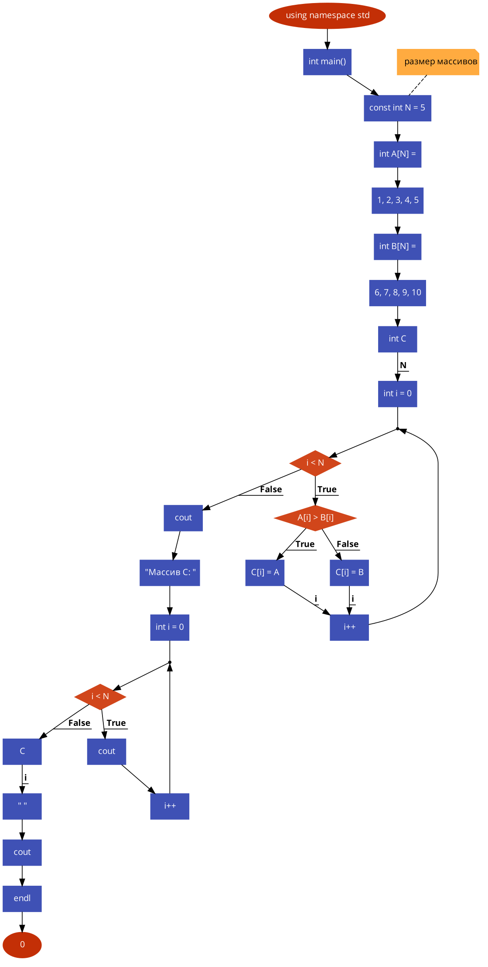

**Решение задачи и объяснение:**

Для решения задачи используется следующий алгоритм:

- Задаются два массива A и B одинакового размера N.

- Создается новый массив C того же размера N.

- Для каждого индекса i от 0 до N-1 выполняется следующее:

- Если элемент A[i] больше элемента B[i], то элемент C[i] присваивается значение A[i].

- Иначе, если элемент B[i] больше или равен элементу A[i], то элемент C[i] присваивается значение B[i].

- По завершении цикла формирования массива C, выводится содержимое массива C.

**Выводы решенной задачи:**

Решение задачи позволяет создать новый массив C, в котором каждый элемент является максимальным из соответствующих элементов массивов A и B. Таким образом, задача успешно решена.

Приложение

Листинг 1

#include <iostream>

using namespace std;

int main() {

const int N = 5; // размер массивов

int A[N] = {1, 2, 3, 4, 5};

int B[N] = {6, 7, 8, 9, 10};

int C[N];

for (int i = 0; i < N; i++) {

if (A[i] > B[i]) {

C[i] = A[i];

} else {

C[i] = B[i];

}

}

cout << "Массив C: ";

for (int i = 0; i < N; i++) {

cout << C[i] << " ";

}

cout << endl;

return 0;

}